МКДОУ «Малиновский детский сад»

Конспект игры - занятия
по развитию речи с использованием фольклора
в 1 младшей группе

«Наша Маша маленька».

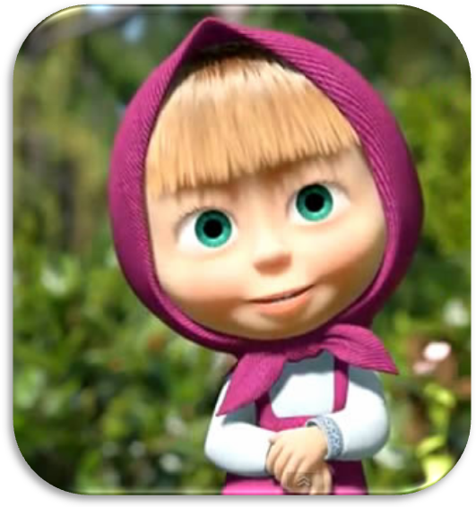

Провела: Вафина С.Ю

Ачинский район
П.Малиновка

Цель: Разучить с детьми новую потешку; развивать речь.
Программное содержание:
1. Знакомить детей с устным народным творчеством.
2. Закреплять умение рассказывать о зиме.
3. Активизировать словарь прилагательными - маленькая, аленькая, бобровая, чернобровая; существительными, обозначающими предметы одежды - шубка, валенки, шапка, варежки, шарфик.
4. Развивать речь, память, мышление.
5. Воспитывать активность, познавательный интерес. Способствовать возникновению положительных эмоций от фольклорных произведений.
Оборудование: Кукла в летней и зимней одежде, сенсорный коврик, домик, елочка, снег, прудик.
Предварительная работа:
1. Беседы о зиме, признаках зимы.
2. Наблюдения за зимней природой, рассматривание деревьев, снега, льда. Наблюдения за ветром.
3. Познавательное занятие «Зимняя одежда».
4. Дидактическая игра «Одень куклу на прогулку».
5. Разучивание фольклорной игры «Как на тоненький ледок».
6. Разучивание народной подвижной игры «Выпал беленький снежок».
7. Разучивание стихотворений о зимней одежде.
8. Разучивание игры-имитации «Одеваются детишки».
Ход занятия:
Дети входят в группу, звучит шум ветра. Воспитатель обращает внимание на звук, спрашивает, что это шумит, приглашает детей на зимнюю прогулку. Напоминает, что зимой на улице очень холодно, идет снег, дует холодный ветер, поэтому прежде чем идти гулять, нужно одеться.
Воспитатель предлагает детям одеться и проводит игру - имитацию «Одеваются детишки» (текст сопровождается соответствующими движениями)
Одевайте-ка детишки, теплые штанишки.
Одевайте-ка детишки, валенки-малышки,
Одевайте-ка детишки, новые пальтишки,
А когда пойдем гулять, надо шапку надевать.
Воспитатель приглашает детей пройти дальше в группу, где оформлен зимний пейзаж и заснеженный домик. Воспитатель спрашивает детей, какое время года на улице, как догадались. Добивается от детей ответов, что на улице зима, кругом снег. Снегом покрыты крыши домов, вся земля укрыта снегом, повсюду сугробы, елочка стоит в белой шубке, на окнах морозные узоры. Воспитатель спрашивает, какой снег, делает вывод, что снег белый, пушистый, холодный. Воспитатель обращает внимание на имитацию пруда, спрашивает, что стало с ним зимой. Ребята говорят, что пруд покрыт льдом, замерз.
Воспитатель приглашает детей поиграть в игру «Как на тоненький ледок», поет русскую народную песню, дети выполняют движения в соответствии с текстом. Затем воспитатель обращает внимание на домик, предлагает узнать, кто в нем живет.
Ребята садятся на стулья, воспитатель стучит в дверь и достает из домика куклу в летнем сарафане. Рассказывает, что это кукла Маша, она тоже хочет погулять на улице. Воспитатель, обращаясь к кукле, спрашивает, почему она вышла раздетая. Говорит, что на улице холодно, без одежды она замерзнет. Воспитатель за куклу отвечает, что она не умеет правильно одеваться и предлагает детям научить ее.
Выходит ребенок, берет штанишки, называет, что это и надевает на куклу. Следующий ребенок берет шубку, называет и надевает на куклу, читает стихотворение: Замечательную шубку папа с севера привез, Я зимой ее надену, и не страшен мне мороз.
Следующий ребенок берет валенки, показывает, читает стихотворение:
Теплые и маленькие мне купили валенки.
Я надену их зимой, бегать с горки ледяной.
Следующий ребенок берет шапку, показывает и надевает на куклу, читает стихотворение:
На лоб я шапку натяну, оденусь потеплей.
Друзей гулять я позову, нам вместе веселей.
Следующий ребенок берет варежки, показывает и надевает на куклу, читает стихотворение: Чтобы пальчики не мерзли, надо варежки надеть.
И они зимой холодной, наши ручки будут греть.
Следующий ребенок берет шарф, показывает и надевает на куклу, читает стихотворение: Связала мама мягкий шарф, он теплый и красивый.
Он не колется совсем, и я хожу счастливый.
Воспитатель подводит итог, что Маша теперь знает, как правильно одеваться на прогулку зимой. Относит куклу в домик и выносит уже в зимней одежде. Воспитатель обращает внимание, какая Машенька нарядная, какая у нее красивая шубка. Предлагает детям послушать потешку про Машу.
Наша Маша маленькая,
На ней шубка аленькая,
Опушка бобровая,
Маша чернобровая.
Воспитатель задает вопросы по содержанию: какая Маша, во что она одета, какая у нее шубка (объясняет, что аленькая, это значит красная), рассказывает, что опушка у нее бобровая (показывает мех по краю шубки), Маша чернобровая заканчивает воспитатель. Затем воспитатель говорит, что он еще раз расскажет потешку про Машу, а потом попросит рассказать кого-нибудь из детей. Повторное чтение потешки. Воспитатель предлагает детям рассказать про Машу, спрашивает 2-3 ребенка, помогает им.
Воспитатель, говорит, что Маша хочет поиграть с ребятами на улице, проводится подвижная игра «Выпал беленький снежок».
По окончании игры воспитатель говорит, что Маша устала и хочет спать, предлагает проводить ее до домика и попрощаться с ней. Воспитатель подводит итог занятия, радуется, что они с детьми так весело погуляли, предлагает вспомнить, что делали на прогулке (учили потешку, научили Машу одеваться на прогулку, поиграли в игры).

﻿

